# PROPOSAL PROGRAM KREATIVITAS MAHASISWA JUDUL PROGRAM

**PISANG LUMERE**



# BIDANG KEGIATAN: PKM - KEWIRAUSAHAAN

**Disusun oleh**

**1232000080- Moch Rifqi Shihabuddin Al ubaidillah**

**FAKULTAS EKONOMI DAN BISNIS UNIVERSITAS 17 AGUSTUS 1945 SURABAYA**

**2022**

# DAFTAR ISI

HALAMAN SAMPUL i

HALAMAN PENGESAHAN ii

DAFTAR ISI iii

BAB 1 PENDAHULUAN 1

1.1 Latar Belakang 1

1. 2 Tujuan 2
   1. Manfaat 2
   2. Luaran 3

BAB 2 GAMBARAN UMUM RENCANA USAHA 4

* 1. Kondisi Umum Lingkungan Kegiatan Usaha 4
  2. Gambaran Umum Produk 4
  3. Potensi Sumber Daya dan Peluang Pasar 5

BAB 3 METODE PELAKSANAAN 6

* 1. Produksi 6
  2. Target Pasar 7
  3. Strategi Penjualan dan Pemasaran 7

BAB 4 BIAYA DAN JADWAL KEGIATAN 9

* 1. Anggaran Biaya 9
  2. Jadwal kegiatan 9

DAFTAR PUSTAKA 10

**BAB I**

**PENDAHULUAN**

* 1. **Latar Belakang**

Dengan perkembangan zaman dan teknologi maka orang sekarang mulai berhati hati dalam memilih dan membeli makanan, karna pada masa kini banyak makanan yang dibuat dengan menggunakan bahan kimia yang berbahaya. Sebagian masyarakat kelas bawah, memilih makanan hanya berpedoman pada rasanya yang enak dan murah. Dua hal inilah yang menjadi prioritas utama mereka dalam membeli makanan. Mereka tidak begitu memikirkan kandungan yang terdapat dalam makanan tersebut. Untuk itulah kami bermaksud untuk membuat makanan yang memiliki rasa yang enak dengan harga yang cukup murah dan aman untuk dikonsumsi karna tidak menggunakan bahan kimia yang berbahaya.

Pisang Coklat merupakan makanan kecil atau cemilan yang disukai oleh banyak orang. Tidak sedikit Warga Negara Indonesia yang menyukai pisang Coklat. Mulai dari anak-anak sampai orang dewasa menyukai makanan ini. Bahkan orang-orang barat juga telah jatuh cinta dengan pisang Coklat. Harganya yg murah, terjangkau oleh banyak masyarakat, dan rasanya yang enak membuat pisang Coklat ini menjadi salah satu peluang usaha bisnis kecil yang sangat menguntungkan.

Indonesia merupakan salah satu Negara penghasil pisang terbesar di dunia. Pisang yang dihasilkan di Indonesia juga mempunyai rasa yang berkualitas dan beragam jenisnya. Pisang Coklat akan menjadi usaha bisnis kecil yang menguntungkan sejak dulu dan mulai berkembang dengan berbagai rasa.

Tidak hanya itu, pisang coklat dengan berbagai macam variasi itu pun mulai diekspor ke manca Negara (terutama di Negara-negara Asia lainnya). Banyaknya permintaan pasar dunia akan cemilan yang satu ini membuat alasan lain kenapa bisnis ini menjadi bisnis yang mempunyai peluang yang sangat bagus untuk diperjual-belikan.

* 1. **Tujuan**

- Mendapatkan keuntungan

- Meningkatkan pengalaman dalam kegiatan usaha

- Memperkenalkan hasil produk ini pada berbagai kalangan masyarakat

* 1. **Manfaat**

Dengan menghasilan produk makanan berupa pisang lumer menggunakan bahan dasar pisang diharapkan memberikan manfaat yang bisa kita rasakan.

Berikut manfaat pisang

1. Membantu atasi Hipertensi
2. Sumber Karbohidrat dan Vitamin A
3. Perlancar Metabolisme
4. Meningkatkan Kekebalan Tubuh
5. Melancarkan Aliran Oksigen ke Otak
6. Mengatasi Anemia
7. Menurunkan Berat Badan
8. Menyehatkan Tulang
9. Sebagai Mood Food
10. Untuk Merawat Kulit
    1. **Luaran**

Dari kegiatan ini, kami berharap Pisang Lumer ini dapat diterima oleh semua kalangan masayarakat dan menjadi produk yang di minati masyarakat karena banyaknya manfaat kandungan Pisang untuk tubuh kita dengan harga yang terjangkau. Selain itu kami berharap agar Pisang Lumer yang memiliki banyak manfaat dapat menambah wawasan mahasiswa untuk berwirausaha

**BAB II**

**GAMBARAN UMUM RENCANA USAHA**

**2.1 Kondisi Umum Lingkungan Kegiatan Usaha**

Seperti yang kita ketahui bahwa pisang merupakan salah satu bahan pokok, tentu pisang dibutuhkan mulai dari rumah tangga, pedagang, hingga pabrik – pabrik dan perusahaan makanan snack lainnya. Belum lagi pisang yang mudah di dapatkan ditempat manapun baik dataran rendah dan dataran tinggi, Dengan begitu mudahnya kami dalam mendapatkan bahan utama produk pisang lumer yang menjadi salah satu pertimbangan untuk dilaksanakannya ide kewirausahaan ini.

**2.2 Gambaran Umum Produk**

Produk yang bernama Pisang lumer ini kami merasa bahwa pisang yang memiliki banyak kandungan manfaat dan kami ingin membantu meningkatkan penjualan para petani pisang. Selain itu kami membuat inovasi baru yaitu sebagai camilan yang sehat dan bisa untuk mengganja perut lapar. Kami juga mencetak dengan bentuk - bentuk yang unik dan memberikan warna yang menarik. Peluang bisnis ini sangat menjanjikan dikarenakan bahan baku yang digunakan mudah kita dapatkan, harga bahan baku masih wajar maka harga penjualan pun masih ramah dikantong masyarakat.

**GAMBAR PRODUK**

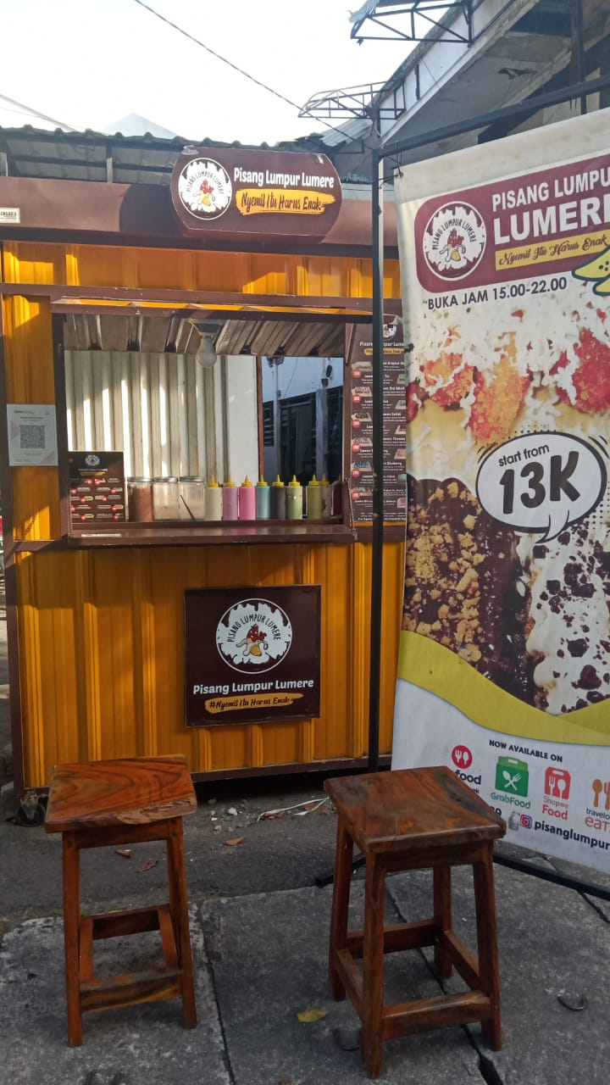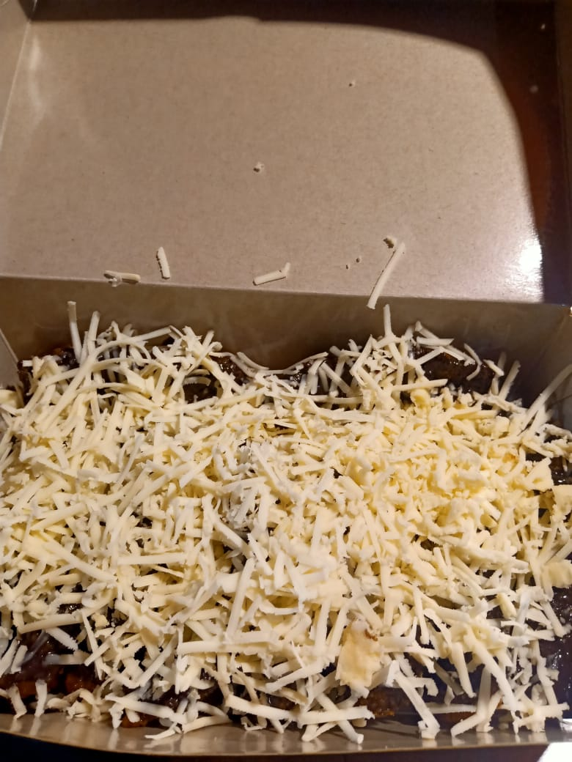

* 1. **POTENSI SUMBER DAYA DAN PELUANG PASAR**

Bahan baku dari produk Pisang Lumer dapat kita dapatkan dari petani pisang atau di pasar tradisional terdekat. Sedangkan bahan lainnya seperti toping susu dll kita dapatkan dari toko kue

Peluang pasar terhadap produk Pisng Lumer ini sangat besar karena produk ini belum banyak dikenali masyarakat, sehingga banyak masyarakat yang penasaran ingin mencoba rasa dari Pisang Lumer ini. Produk ini dihargai dengan Rp 13.000 per box.

**BAB III**

**METODE PELAKSANAAN**

**3.1 Produksi**

**1.**

**BAB IV**

**BIAYA DAN JADWAL KEGIATAN**

4.1 Anggaran Biaya

|  |  |  |
| --- | --- | --- |
| No | Jenis Pengeluaran | Biaya |
| 1. | Peralatan yang dibutuhkan |  |
| 2. | Bahan habis pakai |  |
| 3. | Transportasi |  |
| 4. | Lain-lain |  |
| TOTAL | |  |

4.2 JADWAL KEGIATAN

|  |  |  |  |  |  |
| --- | --- | --- | --- | --- | --- |
| NO | Jenis Kegiatan | Bulan | | | |
| 1 | 2 | 3 | 4 |
| 1. | Persiapan Stand |  |  |  |  |
| 2. | Persiapan perlengkapan usaha |  |  |  |  |
| 3. | Pembuatan Box |  |  |  |  |
| 4. | Penjualan offline online |  |  |  |  |
| 5. | Promosi |  |  |  |  |
| 6. | Evaluasi |  |  |  |  |
| 7. | Penyusunan Laporan |  |  |  |  |

**DAFTAR PUSTAKA**

**Lampiran 1. Biodata Penulis**

**Biodata Penulis**

1. Identitas Diri

|  |  |  |
| --- | --- | --- |
| 1. |  |  |
| 2. |  |  |
| 3. |  |  |
| 4. |  |  |
| 5. |  |  |
| 6. |  |  |
| 7. |  |  |

1. Kegiatan Mahasiswa yang Sedang/pernah diikuti

|  |  |  |  |
| --- | --- | --- | --- |
| No | Jenis Kegiatan | Status dalam Kegiatan | Waktu dan Tempat |
|  |  |  |  |

1. Penghargaan yang Pernah Diterima

|  |  |  |  |
| --- | --- | --- | --- |
|  |  |  |  |
|  |  |  |  |

Lampiran 2. Justifikasi Anggaran Kegiatan

|  |  |  |  |  |
| --- | --- | --- | --- | --- |
|  |  |  |  |  |
|  |  |  |  |  |
|  |  |  |  |  |
|  |  |  |  |  |
|  |  |  |  |  |
|  |  |  |  |  |
|  |  |  |  |  |
|  |  |  |  |  |
|  |  |  |  |  |
|  |  |  |  |  |
|  |  |  |  |  |
|  |  |  |  |  |
|  |  |  |  |  |
|  |  |  |  |  |
|  |  |  |  |  |
|  |  |  |  |  |
|  |  |  |  |  |
|  |  |  |  |  |

Lampiran 3. Susunan Kegiatan dan Tugas

|  |  |  |  |  |  |
| --- | --- | --- | --- | --- | --- |
| NO | Nama/Nim | Program studi | Bidang Ilmu | Alokasi Waktu  (jam/Minggu) | Uraian Tugas |
|  |  |  |  |  |  |